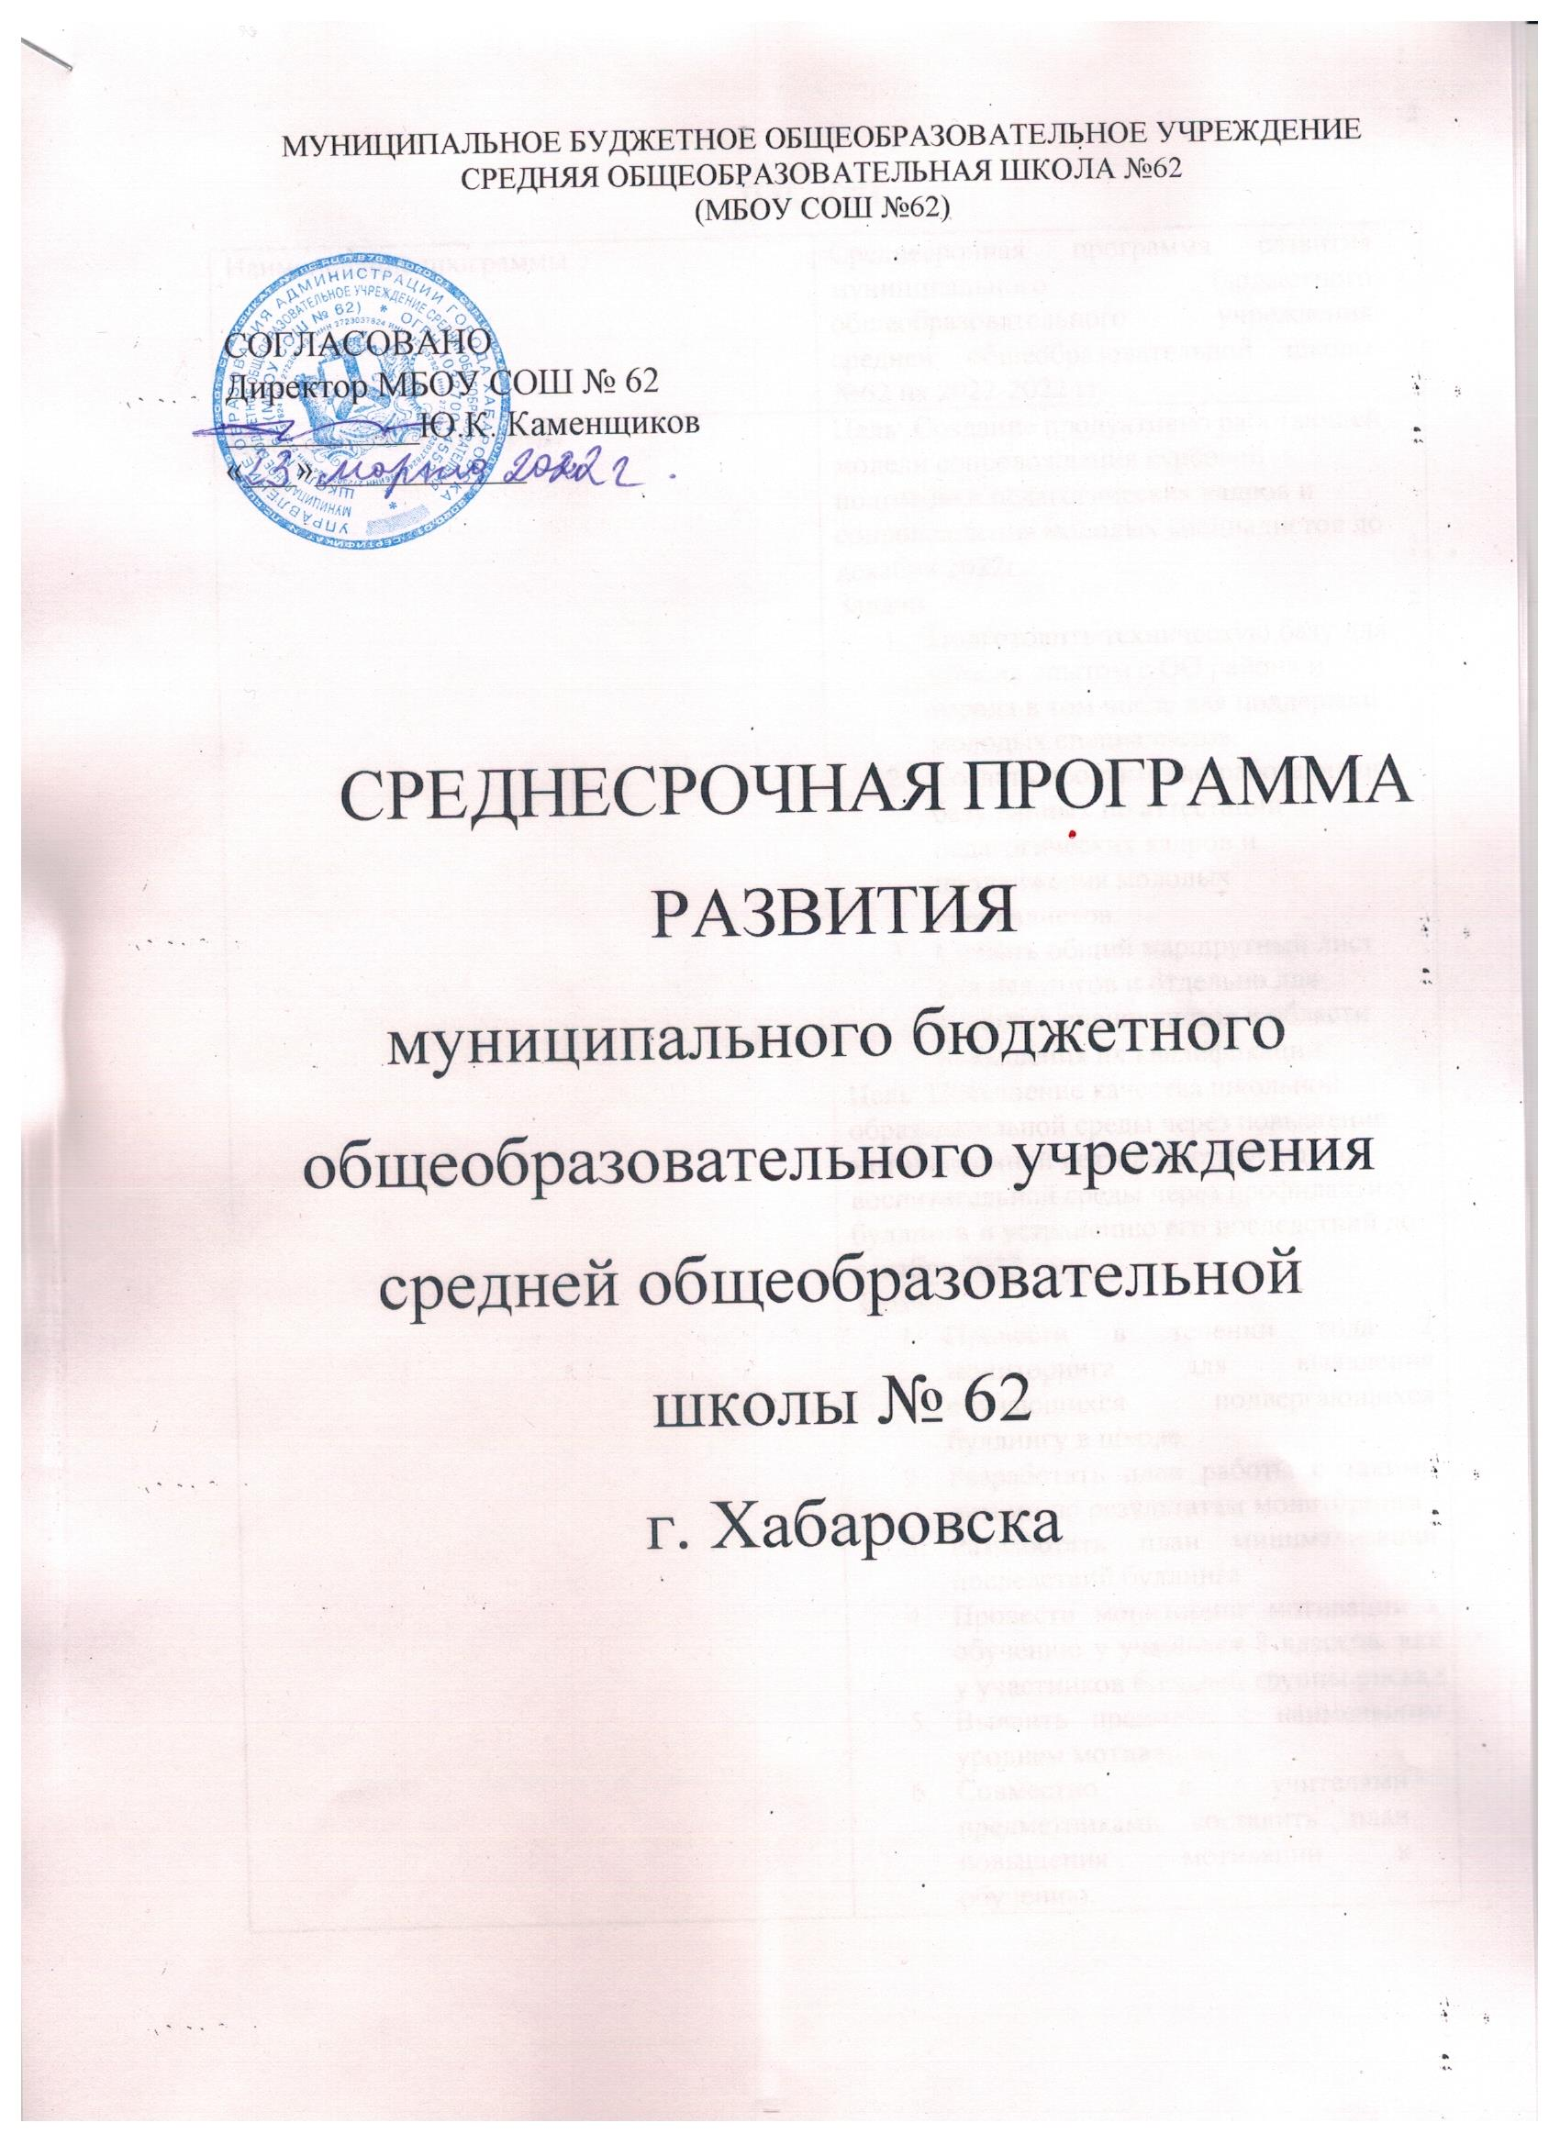

ПАСПОРТ
Наименование программы | Среднесрочная программа развития муниципального бюджетного общеобразовательного учреждения средней общеобразовательной школы №62 на 2022-2022 гг.
Цель и задачи программы | Цель: Создание продуктивно работающей модели сопровождения курсовой подготовки педагогических кадров и сопровождения молодых специалистов до декабря 2022г.  Задачи:  - Подготовить техническую базу для обмена опытом с ОО района и города в том числе для поддержки молодых специалистов.  - Создать продуктивно работающую базу данных по аттестации педагогических кадров и продвижения молодых специалистов.  - Создать общий маршрутный лист для педагогов и отдельно для молодых специалистов в области повышения их квалификации.  Цель: Повышение качества школьной образовательной среды через повышение мотивационной деятельности учащихся, воспитательной среды через профилактику буллинга и устранению его последствий до декабря 2022 года  Задачи:  - Провести в течении года 2 мониторинга для выявления обучающихся подвергающихся буллингу в школе.  - Разработать план работы с такими детьми по результатам мониторинга.  - Разработать план минимализации последствий буллинга  - Провести мониторинг мотивации к обучению у учащихся 8 классов, как у участников большей группы риска.  - Выявить предметы с наименьшим уровнем мотивации.  - Совместно с учителями предметниками составить план повышения мотивации к обучению.
Целевые индикаторы и показатели программы | Создание продуктивно работающей модели сопровождения курсовой подготовки педагогических кадров и сопровождения молодых специалистов до декабря 2022г.  Повышение качества школьной образовательной среды через повышение мотивационной деятельности учащихся, воспитательной среды через профилактику буллинга и устранению его последствий до декабря 2022 года
Методы сбора и обработки информации | Наблюдение, анкетирование, проведение диагностик.
Сроки и этапы реализации программы | До 30.12.2022
Основные мероприятия или проекты программы/перечень подпрограмм | 1. Проанализировать технические возможности для создания базы обмена опытом с ОО района и города в том числе для поддержки молодых специалистов.  2. Создать такую базу.  3. Провести диагностику потребностей педагогических работников в курсах повышения квалификации.  4. Создать общий маршрутный лист для педагогов и отдельно для молодых специалистов в области повышения их квалификации  1. Провести входные мониторинги для выявления учащихся с низким уровнем мотивации к обучению в 8 классах и учащихся подвергающихся буллингу в школе.  2.Провести заседание психолого- педагогической службы для разработки плана работы с детьми подвергающимися буллингу в школе.  3.Разработка программы воспитания  Проведение мероприятий для повышения познавательной активности обучающихся  Проведение мероприятий для понижения уровня тревожности и негативных эмоциональные переживаний.  4.Проведение тренингов, встреч, супервизии, мониторингов для анализа продуктивности проводимых мероприятий.
Ожидаемые конечные результаты реализации программы | Создание условий для обмена опытом по средством сетевых коммуникаций с другими образовательными учреждениями до декабря 2022 года.  Повышение качества школьной образовательной среды через повышение мотивационной деятельности учащихся, воспитательной среды через профилактику буллинга и устранению его последствий до декабря 2022 года.
Исполнители | Администрация ОО, педагоги, классные руководители, учащиеся, родители, социально-психологическая служба.
Порядок управления реализацией программы | В период апробации программы возможны корректировки. Корректировку вносит директор ОО.

ОСНОВНОЕ СОДЕРЖАНИЕ

Основные цели и задачи Среднесрочной программы, сроки и этапы ее реализации, перечень целевых индикаторов и показателей, отражающих ход ее выполнения
1 рисковый профиль :Несформированность внутришкольной системы повышения квалификации.

Цель: Создание условий для обмена опытом по средством сетевых коммуникаций с другими образовательными учреждениями до декабря 2022 года.
Задачи:
- Подготовить техническую базу для обмена опытом с ОО района и города в том числе для поддержки молодых специалистов.
- Создать продуктивно работающую базу данных по аттестации педагогических кадров и продвижения молодых специалистов.
- Создать общий маршрутный лист для педагогов и отдельно для молодых специалистов в области повышения их квалификации.
2 рисковый профиль: Пониженный уровень качества школьной образовательной и воспитательной среды.

Цель: Повышение качества школьной образовательной среды через повышение мотивационной деятельности учащихся, воспитательной среды через профилактику буллинга и устранению его последствий до декабря 2022 года
Задачи:
- Провести в течении года 2 мониторинга для выявления обучающихся подвергающихся буллингу в школе.
- Разработать план работы с такими детьми по результатам мониторинга.
- Разработать план минимализации последствий буллинга
- Провести мониторинг мотивации к обучению у учащихся 8 классов, как у участников большей группы риска.
- Выявить предметы с наименьшим уровнем мотивации.
6 Совместно с учителями предметниками составить план повышения мотивации к обучению.
Мероприятия Среднесрочной программы и направления, обеспечивающие реализацию ее задач

Направление в соответствии с риском | Задача | Мероприятие | Сроки реализации | Показатели реализации | Ответственные | Участники
Несформированность внутришкольной системы повышения квалификации. | 1. Проанализировать технические возможности для создания базы обмена опытом с ОО района и города в том числе для поддержки молодых специалистов.  2. Создать такую базу.  3. Провести диагностику потребностей педагогических работников в курсах повышения квалификации.  4. Создать общий маршрутный лист для педагогов и отдельно для молодых специалистов в области повышения их квалификации | Проверка технических возможностей школы, создание базы данных в excel, создать маршрутные листы для педагогов. | До 27 декабря 2022 года | База данных, маршрутный лист. | Зам директора по УВР. Педагоги наставники. | Педагогические работники.
Пониженный уровень качества школьной образовательной и воспитательной среды. | 1.Провести в течении года 2 мониторинга для выявления обучающихся подвергающихся буллингу в школе.  2. Разработать план работы с такими детьми по результатам мониторинга.  3.Разработать план минимализации последствий буллинга  4.Провести мониторинг мотивации к обучению у учащихся 8 классов, как у участников большей группы риска.  5.Выявить предметы с наименьшим уровнем мотивации.  6.Совместно с учителями предметниками составить план повышения мотивации к обучению. | 1.Проведение в сентябре 2022 года мониторинг для выявления обучающихся подвергающихся буллингу в школе.  2.Разработка плана работы с такими детьми по результатам мониторинга до октября 2022 года  3.Разработка плана минимализации последствий буллинга в школе до октября 2022 года.  4.В течении года проводить текущие мониторинги для анализа работы программы.  5.Проведение мониторинга мотивации к обучению у учащихся 8 классов, как у участников большей группы риска в сентябре 2022 года  6. Выявление предметов с наименьшим уровнем мотивации до октября 2022 года  7. Проведение работы с педагогами чьи предметы показали наиболее низкий уровень мотивации в течении года.  8. Совместно с учителями предметниками составить план повышения мотивации к обучению до декабря 2022 года.  9. В течении года проводить текущие мониторинги для отслеживания динамики мотивации учащихся | До декабря 2022 года | Результаты мониторингов | Зам директора по УВР, зам директора по ВР. Психолого- педагогическая служба. | Педагогические работники, социальные службы ОУ

МЕХАНИЗМ РЕАЛИЗАЦИИ ПРОГРАММЫ

Руководителем программы является директор МБОУ СОШ № 62, который несет персональную ответственность за ее реализацию, конечные результаты, целевое и эффективное использование выделяемых на выполнение программы финансовых средств, а также определяет формы и методы управления рабочей программы.
В ходе выполнения программы допускается уточнение целевых показателей и расходов на ее реализацию, совершенствование механизма реализации программы.

Директор МБОУ СОШ № 62 ______________ Ю.К. Каменщиков

